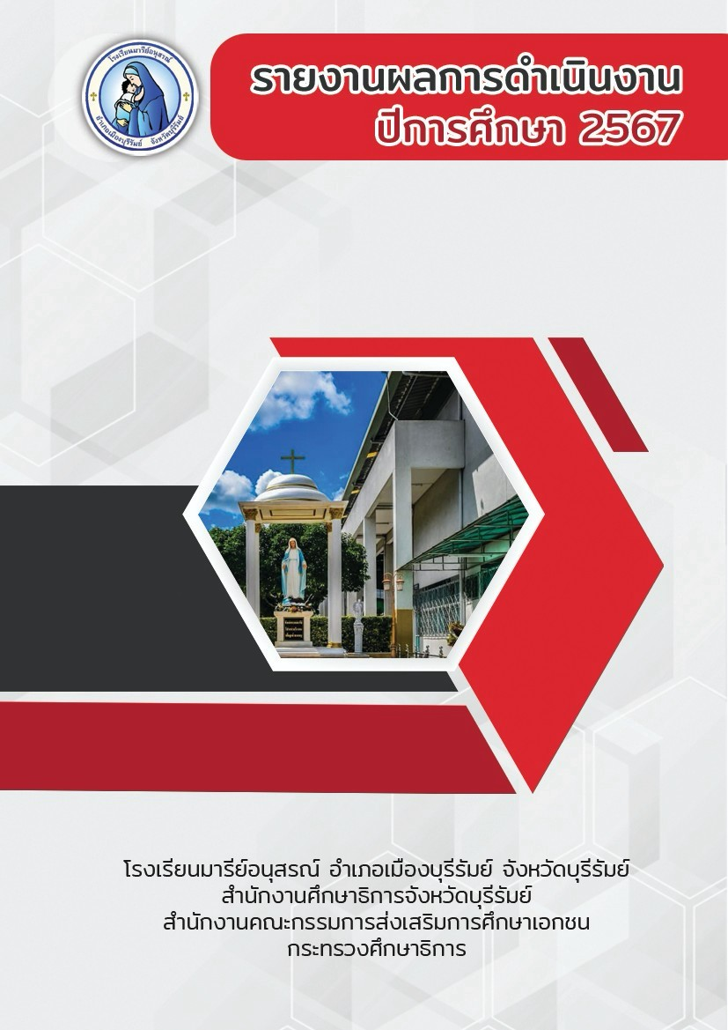

กิจกรรมขยะเป็นศูนย์

ฝ่ายอาคารสถานที่และสิ่งแวดล้อม

คำนำ
-ก-
เอกสารฉบับนี้เป็นเอกสารสรุปงาน โครงการขยะเป็นศูนย์ ปีการศึกษา 2567 ในการจัดโครงการในครั้งนี้ เป็นการจัดโครงการเพื่อทำให้โรงเรียนมีความสะอาดเรียบร้อยขึ้น เนื่องจากขยะในโรงเรียนมีปริมาณมากต่อวัน ปัญหาที่ตามมาคือพื้นที่บริเวณโรงเรียนสกปรก ขยะล้นถังโรงเรียนจึงมีการจัดทำโครงการขยะเป็นศูนย์ขึ้นเพื่อแก้ปัญหาดังกล่าวให้ลดน้อยลงจนไม่ให้ เหลือในบริเวณโรงเรียนหรือให้เหลือศูนย์ชิ้น
ทั้งนี้ในการดำเนินกิจกรรมผู้จัดทำขอขอบพระคุณคณะผู้บริหาร ที่ให้กำลังใจ ส่งเสริมสนับสนุน ให้คำแนะนำในด้านการจัดดำเนินกิจกรรม และเอื้ออำนวยความสะดวกทุกรูปแบบทุกประการในการจัดกิจกรรม ขอขอบคุณคณะครูทุกท่านที่ให้ความร่วมมือในการดำเนินกิจกรรมเป็นอย่างดี ผู้จัดทำหวังเป็นอย่างยิ่งว่าเอกสารฉบับนี้จะเป็นแนวทางการจัดกิจกรรมในครั้งต่อไป
หากมีข้อผิดพลาดประการใดผู้จัดทำจะได้นำไปปรับปรุงในครั้งต่อไป

งานอาคารสถานที่และสิ่งแวดล้อม
ฝ่ายอาคารสถานที่และสิ่งแวดล้อม

สารบัญ
-ข-
เรื่อง หน้า
คำนำ ก
สารบัญ ข
รายงานสรุปแผนงานกิจกรรมขยะเป็นศูนย์ ปีการศึกษา 2567 1
สรุปผลการดำเนินงานตามตัวชี้วัดความสำเร็จ 2
ผลการวิเคราะห์ข้อมูล 4

ภาคผนวก 6
แผนงานฝ่ายอาคารสถานที่และสิ่งแวดล้อม ปีการศึกษา 2567 7
แบบประมาณการค่าใช้จ่ายกิจกรรมขยะเป็นศูนย์ .......................................................................10
ประมวลภาพกิจกรรม ……………11
บันทึกการตรวจพื้นที่ ……………17
แบบประเมินความพึงพอใจโครงการขยะเป็นศูนย์ ……………21

แบบฟอร์มสรุปแผนงาน/โครงการ/กิจกรรมภาพรวม
ฝ่าย งานอาคารสถานที่และสิ่งแวดล้อม โรงเรียนมารีย์อนุสรณ์
ภาคเรียนที่ 1-2 ปีการศึกษา 2567
**************************************************************************
แผนงาน/โครงการ/กิจกรรม กิจกรรมขยะเป็นศูนย์
หน่วยงานที่รับผิดชอบ งานอาคารสถานที่และสิ่งแวดล้อม ฝ่าย งานอาคารสถานที่และสิ่งแวดล้อม
ตอบสนองแผนพัฒนาโรงเรียน : พันธกิจข้อที่ 5 ยุทธศาสตร์ข้อที่ 7 เป้าหมายข้อที่ 1
ตอบสนองมาตรฐานของโรงเรียน : มาตรฐานที่ 2 ตัวบ่งชี้ที่ 2.4

1. ผู้รับผิดชอบโครงการ นายวิรัช หมวดประโคน
2. ระยะเวลาการดำเนินงาน เริ่ม 1 มิถุนายน 2566 ถึง 1 มีนาคม 2567
3. เป้าหมาย
3.1 เชิงปริมาณ ร้อยละ 90 ของครู นักเรียน และบุคลากรโรงเรียนมารีย์อนุสรณ์ ได้รับ
การบริการอาคารสถานที่และสิ่งแวดล้อมอย่างเพียงพอ
3.2 เชิงคุณภาพ ครู นักเรียน และบุคลากรโรงเรียนมารีย์อนุสรณ์ ได้รับการบริการอาคาร
สถานที่และสิ่งแวดล้อมอย่างเพียงพอ
3.3 ตัวชี้วัดความสำเร็จ ร้อยละ 90 ของครู นักเรียน และบุคลากรโรงเรียนมารีย์อนุสรณ์
ได้รับการบริการอาคารสถานที่และสิ่งแวดล้อมอย่างเพียงพอ
4. สรุปวิธีดำเนินการ (ที่ปฏิบัติจริง)
โรงเรียนมารีย์อนุสรณ์ ฝ่ายบริหารงานทั่วไป ได้ดำเนินการจัดทำกิจกรรมขยะเป็นศูนย์โดยมีวัตถุประสงค์เพื่อส่งเสริมและปลูกฝังจิตสำนึกด้านการคัดแยกขยะ การคัดย่อขยะและการทิ้งขยะให้ลงถัง ภายใต้แนวคิดกินแล้วเก็บ ทำโรงเรียนเราให้สะอาด น่าเรียน น่าอยู่ ฝ่ายงานสิ่งแวดล้อมได้ให้ความสำคัญต่อสภาพแวดล้อมภายในโรงเรียน อาคารเรียน ห้องน้ำ ห้องต่าง ๆ และภูมิทัศน์ภายนอกห้องเรียน แสดงออกได้ถึงความเอาใจใส่ต่อผู้มาเยือนโรงเรียนมารีย์อนุสรณ์ การดำเนินการได้เสร็จสิ้นจึงขอรายงานผลการดำเนินการ ดังนี้

1. ขั้นวางแผน (P : PLAN)
1.1 เตรียมคำสั่งแต่งตั้งผู้รับผิดชอบงานกิจกรรมขยะเป็นศูนย์
1.2 เตรียมให้บริการด้านกิจกรรมขยะเป็นศูนย์ภายในโรงเรียน
1.3 เตรียมปฏิบัติงานจัดทำกิจกรรมขยะเป็นศูนย์ภายในโรงเรียน
1.4 เตรียมสำรวจความพึงพอใจการกิจกรรมขยะเป็นศูนย์ภายในโรงเรียนมารีย์อนุสรณ์
1.5 เตรียมสรุปรายงานการกิจกรรมขยะเป็นศูนย์ภายในโรงเรียน
2. ขั้นดำเนินการ (D : DO)
2.1 จัดทำคำสั่งแต่งตั้งผู้รับผิดชอบงานกิจกรรมขยะเป็นศูนย์
2.2 ประชุมวางแผนจัดทำกิจกรรมขยะเป็นศูนย์ภายในโรงเรียน
2.3 ปฏิบัติงานจัดทำกิจกรรมขยะเป็นศูนย์ภายในโรงเรียน
2.4 ดำเนินการสำรวจความพึงพอใจการกิจกรรมขยะเป็นศูนย์ภายโรงเรียนมารีย์อนุสรณ์
2.5 สรุปรายงานกิจกรรมขยะเป็นศูนย์ภายในโรงเรียน

3. ขั้นตรวจสอบติดตามประเมินผล (C : CHECK)
3.1 แบบบันทึกการทำความสะอาดบริเวณภายในโรงเรียนมารีย์อนุสรณ์
3.2 สำรวจความพึงพอใจการกิจกรรมขยะเป็นศูนย์ภายในโรงเรียนมารีย์อนุสรณ์

4. ขั้น/รายงานปรับปรุงพัฒนา (A : ACT)
4.1 สรุปผลบันทึกการตรวจบริเวณภายในโรงเรียนมารีย์อนุสรณ์
4.2 สรุปผลการสำรวจความพึงพอใจของกิจกรรมขยะเป็นศูนย์ภายในโรงเรียนมารีย์อนุสรณ์
4.3 สรุปรายงานผลการดำเนินกิจกรรมขยะเป็นศูนย์ เสนอหัวหน้าฝ่ายอาคารสถานที่และ สิ่งแวดล้อมเพื่อส่งต่อให้กับงานเทคโนโลยีและสารสนเทศ ฝ่ายพัฒนาคุณภาพการศึกษาและบุคลากร/
ผู้บริหาร/ ผู้จัดการ

5. ขั้นการนำเสนอผลการดำเนินการ (A: Achievement)
5.1 นำข้อมูลสรุปผลการดำเนินงานกิจกรรมขยะเป็นศูนย์เผยแพร่บนเว็บไซต์โรงเรียน

5. งบประมาณ
ตั้งไว้ 5,000 บาท จ่ายจริง - บาท คงเหลือ 5,000 บาท
เกินงบประมาณที่ตั้งไว้...........-..............เนื่องจาก...........................................

6. วิธีการติดตาม/เครื่องมือการประเมินผลการปฏิบัติงาน
วิธีการติดตามการประเมินผลกิจกรรมขยะเป็นศูนย์ ปีการศึกษา 2567 ในครั้งนี้ ได้แก่
1. แบบประเมินความพึงพอใจการจัดการอบรมย่อส่วนและคัดแยกขยะ
2. แบบตรวจพื้นที่ปริมาณขยะรอบบริเวณโรงเรียน

7. สรุปผลการดำเนินงานตามตัวชี้วัดความสำเร็จ
ตารางที่ 1 ตารางสรุปผลการดำเนินงานกิจกรรมขยะเป็นศูนย์ ปีการศึกษา 2567

ที่ | ตัวชี้วัดความสำเร็จใน  กิจกรรม | ผลการดำเนินงาน | สภาพความสำเร็จ
ที่ | ตัวชี้วัดความสำเร็จใน  กิจกรรม | ผลการดำเนินงาน | บรรลุ | ไม่บรรลุ
1 | ครู นักเรียน และบุคลากร  โรงเรียนมารีย์อนุสรณ์  ร้อยละ 90 ได้รับการบริการอาคาร  สถานที่และสิ่งแวดล้อม  อย่างเพียงพอ | จากการตรวจแบบสอบถามแบบประเมิน  ความพึงพอใจการจัดการอบรมย่อส่วนและ  คัดแยกขยะโรงเรียนมารีย์อนุสรณ์  ปีการศึกษา 2567 พบว่าครูนักเรียนและบุคลากรโรงเรียนมารีย์อนุสรณ์  ร้อยละ 91.2 ได้รับการบริการอาคารสถานที่และ  สิ่งแวดล้อมอย่างเพียงพอ

8. สรุปผลในภาพรวม
8.1 จุดเด่นของแผนงาน/โครงการ/กิจกรรมครั้งนี้
1. พื้นที่ต่างๆ ในบริเวณโรงเรียนโดยภาพรวมสะอาดปราศจากขยะ
2. นักเรียนมีจิตสำนึกที่ดีในการทิ้งขยะและรักษาความสะอาดบริเวณต่างๆ ของ
โรงเรียน
8.2 ข้อเสนอแนะเพื่อการพัฒนาแผนงาน/โครงการ/กิจกรรมครั้งต่อไป
1. อยากให้มีการจำกัดพื้นที่ในการรับประทานอาหารในอาคารแมรี่โดมเหมือนที่เคย
ทำเพราะทำให้ขยะไม่กระจายรอบบริเวณโรงเรียน

ลงชื่อ................................................................
( นายกิตติศักดิ์ ศรจันทร์ )
ผู้ช่วยผู้อำนวยการฝ่ายอาคารสถานที่และสิ่งแวดล้อม
หัวหน้าฝ่ายอาคารสถานที่และสิ่งแวดล้อม

ลงชื่อ...................................................
(นายวิรัช หมวดประโคน)
ผู้รับผิดชอบแผนงาน/กิจกรรม/โครงการ

ลงชื่อ...................................................
ลงชื่อ................................................................
( นายกิตติศักดิ์ ศรจันทร์ )
ผู้ช่วยผู้อำนวยการฝ่ายอาคารสถานที่และสิ่งแวดล้อม
หัวหน้าฝ่ายอาคารสถานที่และสิ่งแวดล้อม

(นายวิรัช หมวดประโคน)
ผู้รับผิดชอบแผนงาน/กิจกรรม/โครงการ

สรุปผลการพิจารณา
เห็นสมควรให้ดำเนินการต่อไปในปีการศึกษาหน้า
ไม่สมควรให้ดำเนินการต่อ เนื่องจาก
..............................................................................................................................................................................................................................................................................................................................
................................................................................................................................................................................................................................................................................................................................................................................................................................................................................................................................................................................................................................................................

ทั้งนี้ให้นำผลการประเมิน ปัญหา อุปสรรค และข้อเสนอแนะ ไปพัฒนากระบวนการจัดการเรียนการสอนและการทำงาน โดยพิจารณาวัตถุประสงค์ เป้าหมายการดำเนินงาน ให้สอดคล้องกับเป้าหมายการจัดการศึกษาให้ดียิ่งขึ้นต่อไป

บันทึกเพิ่มเติม
................................................................................................................................................................................................................................................................................................................................
................................................................................................................................................................................................................................................................................................................................................................................................................................................................................................

ลงชื่อ ……………………………………………….
(บาทหลวง ดร. จักรี พันธ์สมบัติ)
ผู้จัดการโรงเรียนมารีย์อนุสรณ์
ผลการวิเคราะห์ข้อมูล
ความพึงพอใจต่อความพึงพอใจการจัดการอบรมย่อส่วนและคัดแยกขยะ
ประจำปีการศึกษา 2567

การประเมินผล กิจกรรมขยะเป็นศูนย์ ประจำปีการศึกษา 2567 กลุ่มงานอาคารสถานที่และสิ่งแวดล้อมฝ่ายบริหารงานทั่วไป โรงเรียนมารีย์อนุสรณ์ อำเภอเมือง จังหวัดบุรีรัมย์ เพื่อพิจารณาสิ่งที่เกิดขึ้นกับสิ่งที่กำหนด
วิธีการประเมิน
1. กลุ่มตัวอย่างในการประเมินครั้งนี้ ใช้การสุ่มตัวอย่างอย่างง่าย (Simple Random Sampling) ได้แก่ ผลรวมของกิจกรรมขยะเป็นศูนย์
2. เครื่องมือที่ใช้ในการเก็บรวบรวมข้อมูลการประเมินครั้งนี้ เป็นแบบประเมินความพึงพอใจต่อการจัดกิจกรรมในแผนงานอาคารสถานที่และสิ่งแวดล้อม ประจำปีการศึกษา 2567 กลุ่มงานอาคารสถานที่และสิ่งแวดล้อมฝ่ายบริหารงานทั่วไป
3. การรวบรวมข้อมูลมีวิธีการ โดยคณะผู้ประเมินจะแจกแจงแบบประเมินโครงการให้กลุ่มตัวอย่างและเก็บรวบรวมข้อมูล
4. การแปลความหมายของการประมาณค่าหรือระดับความคิดเห็น 5 ระดับโดยใช้สูตร ($\overline{x}$) ค่าเฉลี่ย และ (S.D.)
$\overline{x}$ = $\frac{\sum{x}}{N}$
S.D. =$\sqrt{\frac{N\sum{x^{2}-(\sum{{x)}^{2}}}}{N(N-1)}}$

ค่าเฉลี่ย 4.50 – 5.00 หมายถึง ระดับดีมาก
ค่าเฉลี่ย 3.50 - 4.49 หมายถึง ระดับดี
ค่าเฉลี่ย 2.50 – 3.49 หมายถึง ระดับปานกลาง
ค่าเฉลี่ย 1.50 - 2.49 หมายถึง ระดับพอใช้
ค่าเฉลี่ย 1.00 – 1.49 หมายถึง ระดับน้อย
5. สถิติที่ใช้ในการวิเคราะห์ข้อมูล สถิติพื้นฐานที่ใช้ ได้แก่ ร้อยละ (Percentage) ค่าเฉลี่ย (Mean)
การวิเคราะห์ข้อมูล
1. ข้อมูลเชิงปริมาณ ได้แก่ร้อยละ (Percentage) ค่าเฉลี่ย (Mean) ส่วนเบี่ยงเบนมาตรฐาน
(Standard Deviation)
2. ข้อมูลเชิงคุณภาพ เป็นการแจกแจงข้อค้นพบที่สำคัญในเชิงการอธิบายซึ่งนำไปสู่การพัฒนางานต่อไป

ผลการวิเคราะห์ข้อมูล
แบบประเมินความพึงพอใจการจัดการอบรมย่อส่วนและคัดแยกขยะ
ประจำปีการศึกษา 2567
ผลการวิเคราะห์ข้อมูล
ส่วนที่ 1 ข้อมูลพื้นฐาน
นักเรียน ครู และบุคลากร ร้อยละ 100 ให้ความร่วมมือจากแบบสอบถามประเมิน
การดำเนินการตามโครงการจัดสภาพแวดล้อมเอื้อต่อการเรียนรู้โรงเรียนมารีย์อนุสรณ์ ปีการศึกษา 2567 กลุ่มตัวอย่างจำนวน 100 คน ตอบแบบประเมินคืนมา 100 คน คิดเป็นร้อยละ 100 แบ่งจำนวนครู 25 คน พนักงาน 10 คน นักเรียน 65 คน

รายการ | ค่าเฉลี่ย  $$\overline{x}$$ | ร้อยละ | แปลผล
1. มีการถ่ายทอดความรู้ ชัดเจนและเข้าใจง่าย | 4.57 | 91.4 | ดีมาก
2. มีความครบถ้วนของเนื้อหาในการให้ความรู้ในการคัดแยกขยะ | 4.56 | 91.2 | ดีมาก
3. ระยะเวลาในการจัดกิจกรรมมีความเหมาะสม | 4.50 | 90 | ดีมาก
4. มีการประชาสัมพันธ์อย่างเพียงพอและเหมาะสม | 4.45 | 89 | มาก
5. สถานที่สะอาดและมีความเหมาะสมเพิ่มมากขึ้น | 4.56 | 91.2 | ดีมาก
6. ถังขยะมีเพียงพอสำหรับการคัดแยกขยะ | 4.58 | 91.6 | ดีมาก
7. จุดบริการถังขยะมีอย่างเพียงพอ | 4.52 | 90.4 | ดีมาก
8. มีความรู้ ความเข้าใจในเรื่องการคัดแยกขยะ | 4.61 | 92.2 | ดีมาก
9. สามารถนำความรู้ที่ได้รับไปประยุกต์ใช้ในชีวิตประจำวันได้ | 4.62 | 92.4 | ดีมาก
10. สามารถนำความรู้ไปเผยแพร่/ถ่ายทอดแก่ชุมชนได้ | 4.65 | 93 | ดีมาก
เฉลี่ย | 4.56 | 91.2 | ดีมาก

เมื่อพิจารณารายข้อพบว่า ความพึงพอใจในข้อ 3 ระยะเวลาในการจัดกิจกรรมมีความเหมาะสม ได้ คะแนนความพึงพอใจ น้อยที่สุด คิดเป็นร้อยละ 90 และคะแนนความพึงพอใจ ในข้อ 10 สามารถนำความรู้ไปเผยแพร่/ถ่ายทอดแก่ชุมชนได้ มีคะแนนความพึงพอใจมากที่สุด คิดเป็นร้อยละ 93

ข้อเสนอเพื่อพัฒนา
1.เสนอการรับซื้อเป็น 3 วัน
2.ทำต่อไป ดีมากๆ
3.ต้องการให้ถ่ายทอดความรู้และชัดเจนมากกว่านี้
4.อยากให้มีขยะเพิ่มเติมเพราะจะได้ไม่ทิ้งเรี่ยราด
5.มีการปรับปรุงการทิ้งขยะ
6.ควรมีโรงยิม
7.อยากให้มีถังขยะมากขึ้น เพราะมันไกล
8.อย่าได้ที่ทำความสะอาดใหญ่
9.ควรให้มีขยะน้อยลงที่สุด
10.น่าจะมีถังขยะมากขึ้น

ภาคผนวก


ลำดับที่ 1 หน่วยงาน งานอาคารสถานที่และสิ่งแวดล้อม ฝ่าย อาคารสถานที่และสิ่งแวดล้อม
ตอบสนองแผนพัฒนาโรงเรียน: พันธกิจข้อที่ 5 ยุทธศาสตร์ข้อที่ 7 เป้าหมายข้อที่ 1
ตอบสนองมาตรฐานของโรงเรียน : มาตรฐานที่ 2 ตัวบ่งชี้ที่ 2.4
ที่ | ขั้นตอนกิจกรรม | ระยะเวลาดำเนินการ | ผู้รับผิดชอบ
1. | ขั้นวางแผน (P : PLAN)  1.1 เตรียมคำสั่งแต่งตั้งผู้รับผิดชอบงานกิจกรรมขยะเป็นศูนย์  1.2 เตรียมให้บริการด้านกิจกรรมขยะเป็นศูนย์ภายในโรงเรียน  1.3 เตรียมปฏิบัติงานจัดทำกิจกรรมขยะเป็นศูนย์ภายในโรงเรียน  1.4 เตรียมสำรวจความพึงพอใจการกิจกรรมขยะเป็นศูนย์ภายในโรงเรียนมารีย์อนุสรณ์  1.5 เตรียมสรุปรายงานการกิจกรรมขยะเป็นศูนย์ภายในโรงเรียน | 22 มี.ค. 67  4 พ.ค. 67  4 พ.ค. 67  9-25 ก.พ. 68 (2) | นายวิรัช หมวดประโคน  นางสาวสุมิตรา ปลื้มกมล
2 | ขั้นดำเนินการ (D : DO)  2.1 จัดทำคำสั่งแต่งตั้งผู้รับผิดชอบงานกิจกรรมขยะเป็นศูนย์  2.2 ประชุมวางแผนจัดทำกิจกรรมขยะเป็นศูนย์ภายในโรงเรียน  2.3 ปฏิบัติงานจัดทำกิจกรรมขยะเป็นศูนย์ภายในโรงเรียน  2.4 ดำเนินการสำรวจความพึงพอใจการกิจกรรมขยะเป็นศูนย์ภายโรงเรียนมารีย์อนุสรณ์  2.5 สรุปรายงานกิจกรรมขยะเป็นศูนย์ภายในโรงเรียน | 8 พ.ค. 67  ตลอดปีการศึกษา  8 - 27 ก.พ. 68 (2) | นายวิรัช หมวดประโคน  นางสาวสุมิตรา ปลื้มกมล
3 | ขั้นตรวจสอบติดตามประเมินผล  (C : CHECK)  3.1 แบบบันทึกการทำความสะอาดบริเวณภายในโรงเรียนมารีย์อนุสรณ์  3.2 สำรวจความพึงพอใจการกิจกรรมขยะเป็นศูนย์ภายในโรงเรียนมารีย์อนุสรณ์ | ตลอดปีการศึกษา  8-27 ก.พ. 68 | นายวิรัช หมวดประโคน  นางสาวสุมิตรา ปลื้มกมล
4 | ขั้น/รายงานปรับปรุงพัฒนา (A : ACT)  4.1 สรุปผลบันทึกการตรวจบริเวณภายในโรงเรียนมารีย์อนุสรณ์  4.2 สรุปผลการสำรวจความพึงพอใจของกิจกรรมขยะเป็นศูนย์ภายในโรงเรียนมารีย์อนุสรณ์  4.3 สรุปรายงานผลการดำเนินกิจกรรมขยะเป็นศูนย์ เสนอหัวหน้าฝ่ายอาคารสถานที่และสิ่งแวดล้อมเพื่อส่งต่อให้กับงานเทคโนโลยีและสารสนเทศ ฝ่ายพัฒนาคุณภาพการศึกษาและบุคลากร/  ผู้บริหาร/ ผู้จัดการ | 10-19 มี.ค. 68  เทอม 2 | นายวิรัช หมวดประโคน  นางสาวสุมิตรา ปลื้มกมล
5 | ขั้นการนำเสนอผลการดำเนินการ (A: Achievement)  5.1 นำข้อมูลสรุปผลการดำเนินงานกิจกรรมขยะเป็นศูนย์เผยแพร่บนเว็บไซต์โรงเรียน | 20 มี.ค. 68 เทอม 2 | นายวิรัช หมวดประโคน  นางสาวสุมิตรา ปลื้มกมล

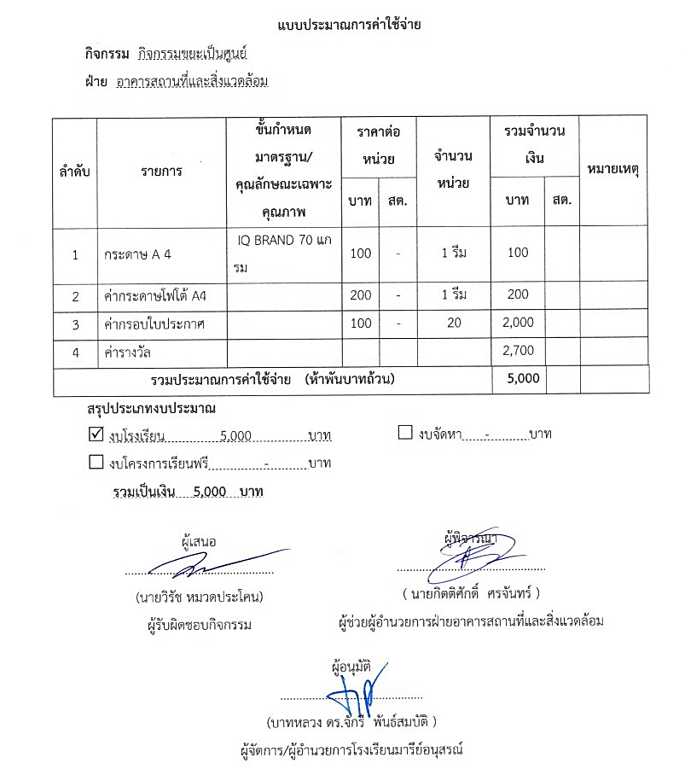

ภาพกิจกรรม

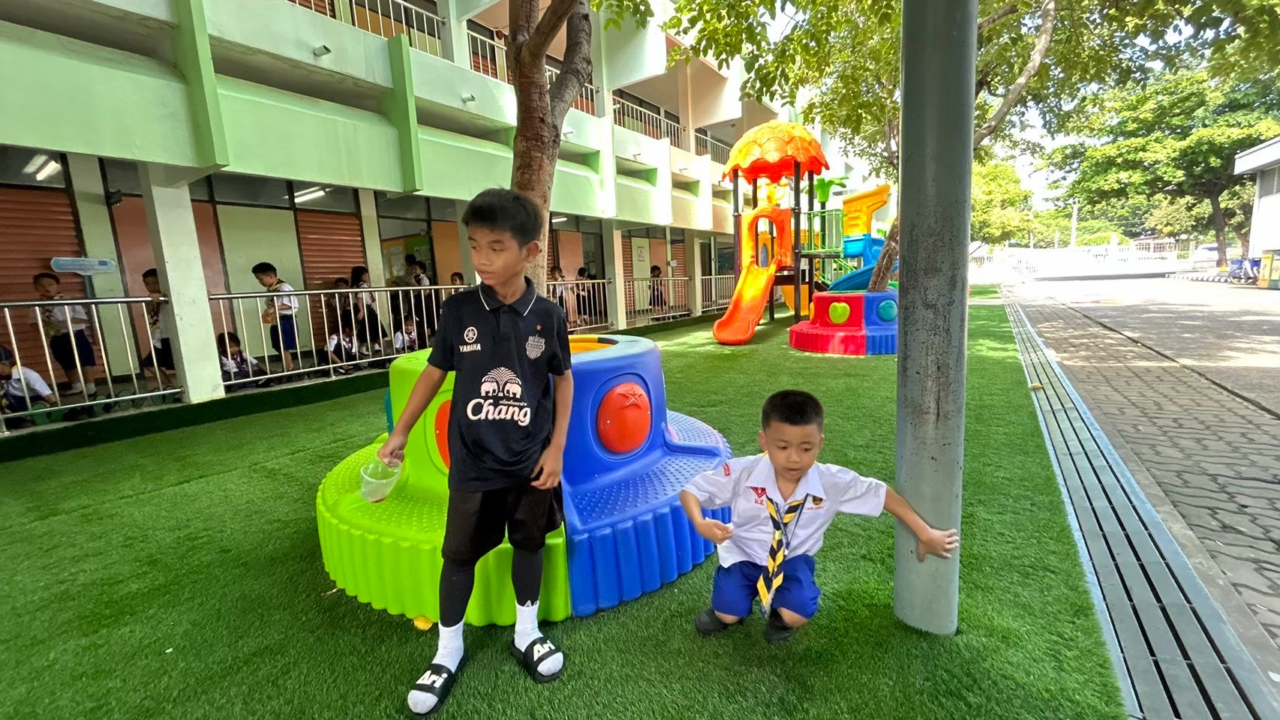

นักเรียนระดับชั้นประถมศึกษาปีที่ 1 ดูแลความสะอาดบริเวณหน้าตึก

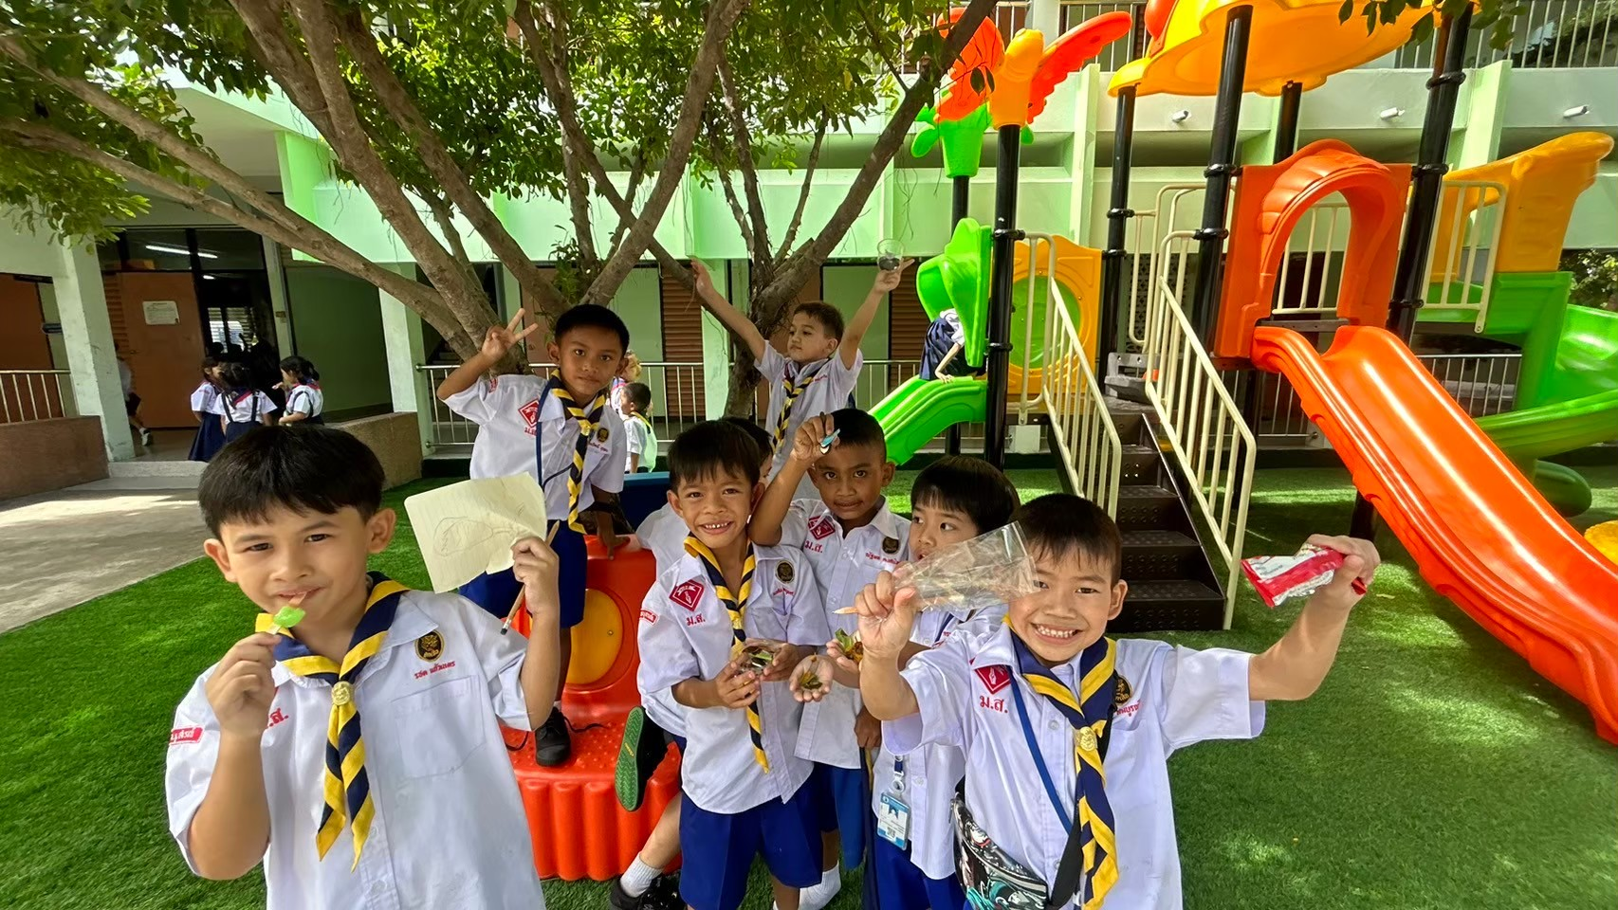

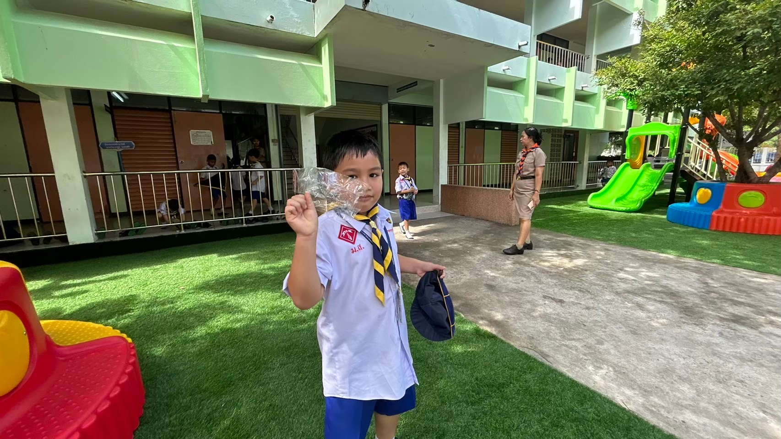

นักเรียนระดับชั้นประถมศึกษา ดูแลความสะอาดบริเวณหน้าตึก

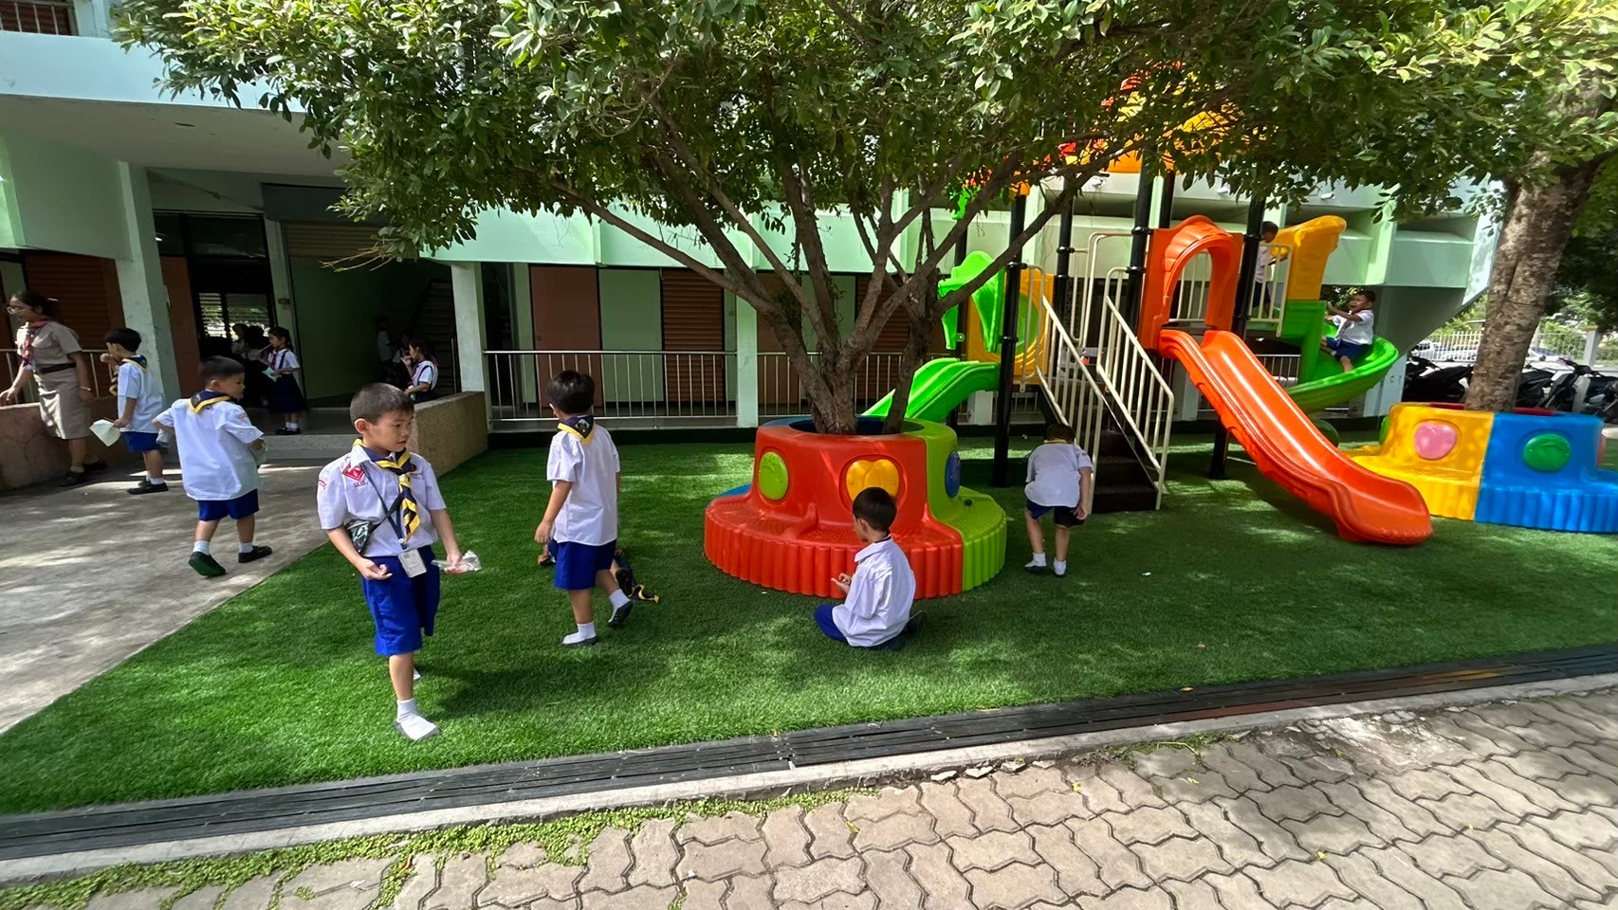

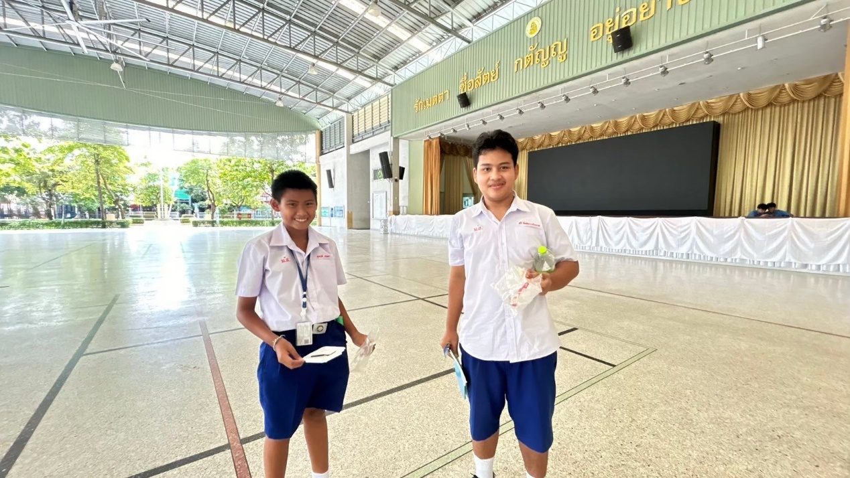

นักเรียนระดับชั้นมัธยมศึกษา ดูแลความสะอาดบริเวณแมรี่โดมในช่วงพักน้อย

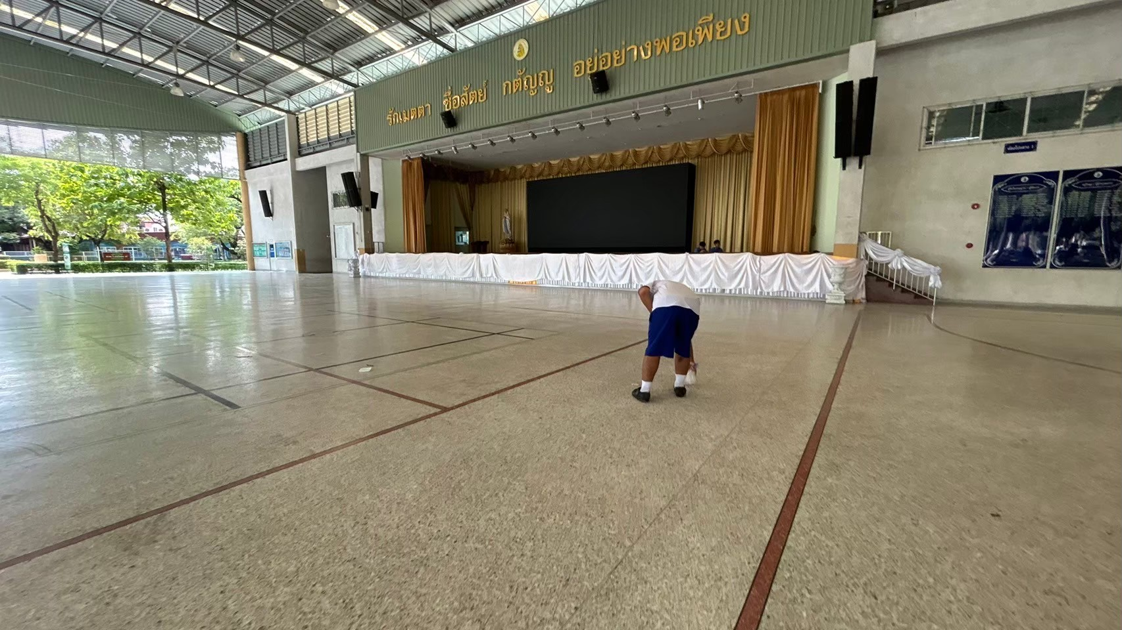

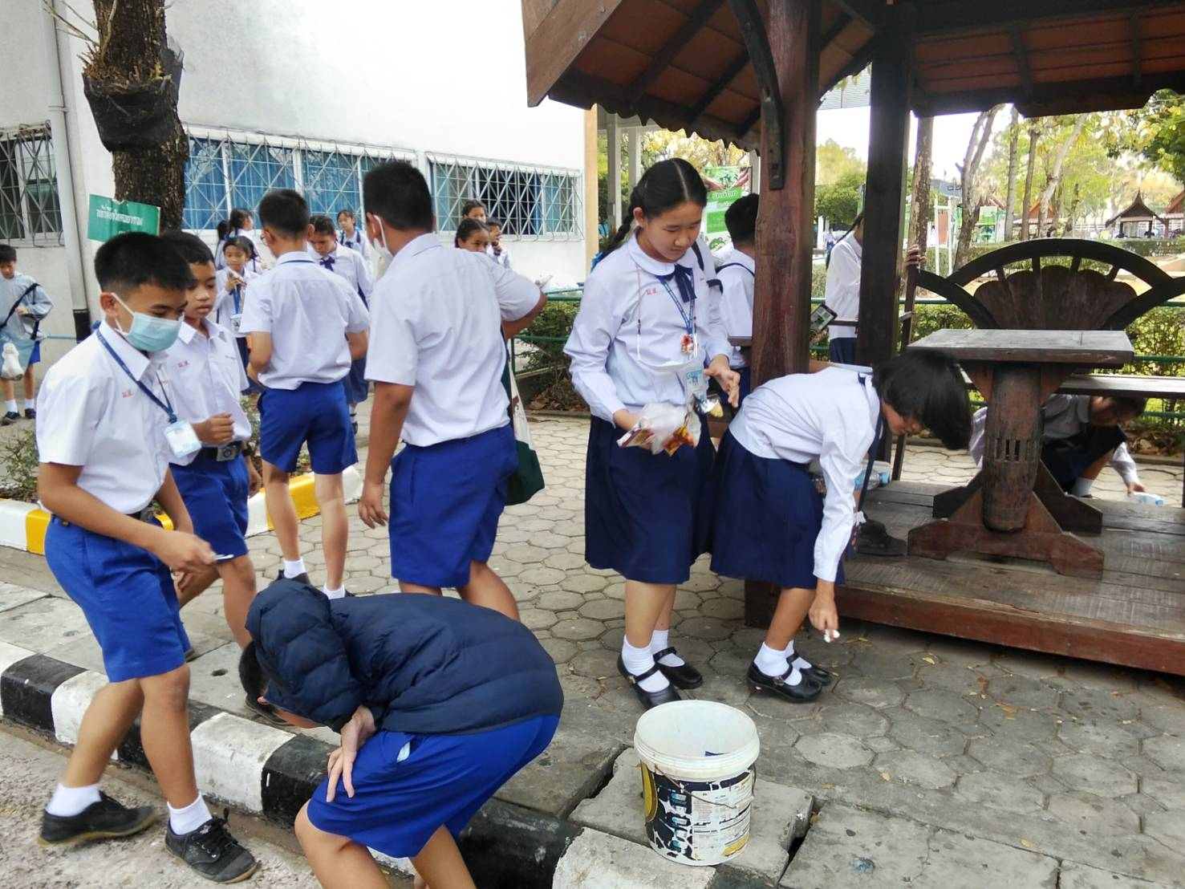

นักเรียนระดับชั้นประถมศึกษาปีที่ 6 ดูแลความสะอาดบริเวณที่ตนเองรับผิดชอบ

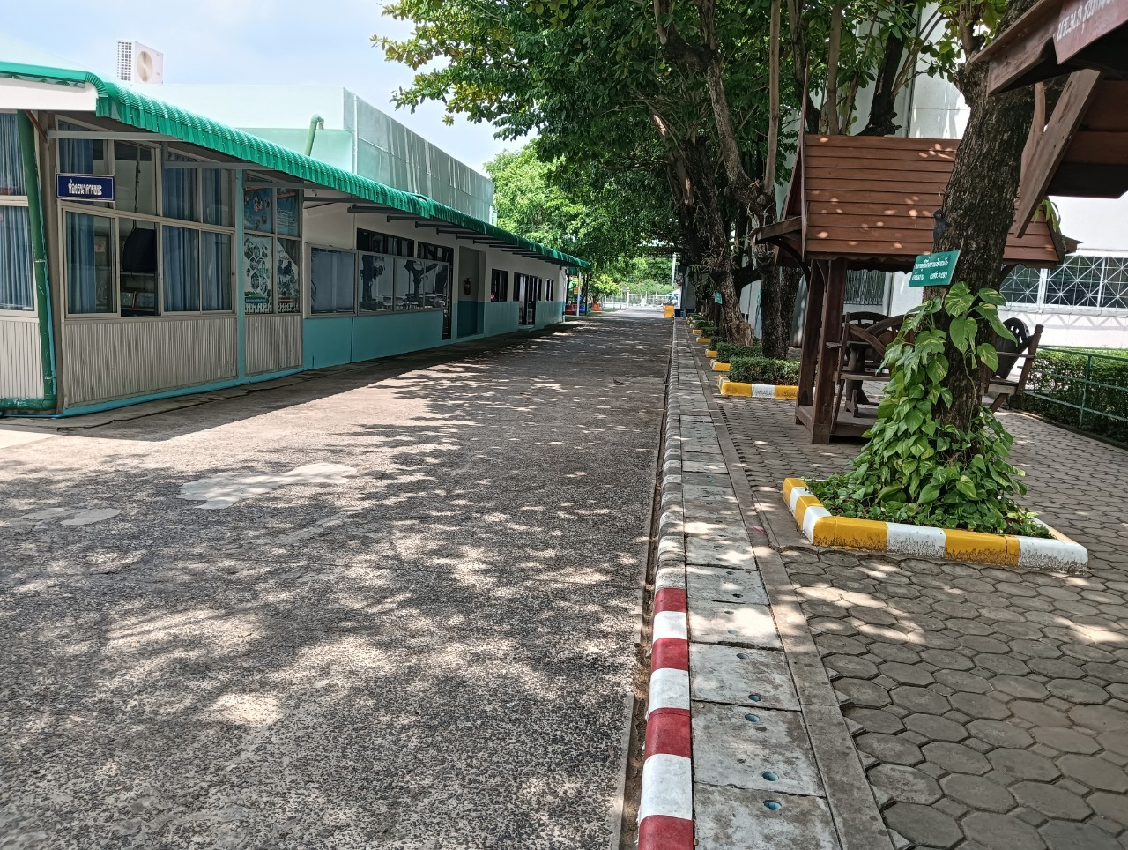

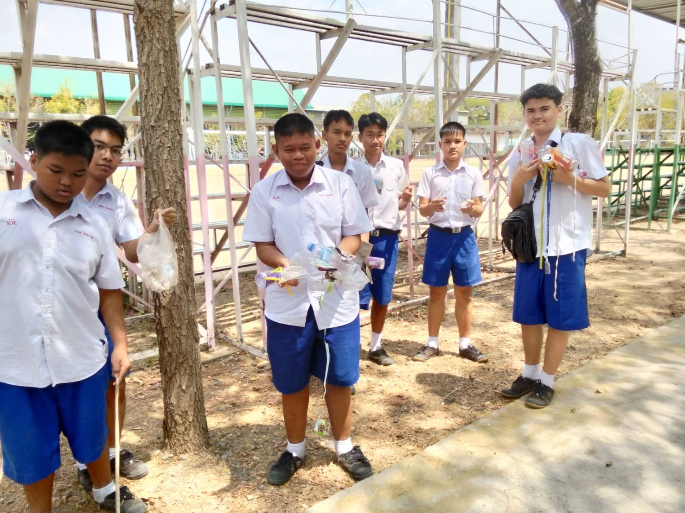

นักเรียนระดับชั้นมัธยมศึกษา ดูแลความสะอาดบริเวณที่ตนเองรับผิดชอบ

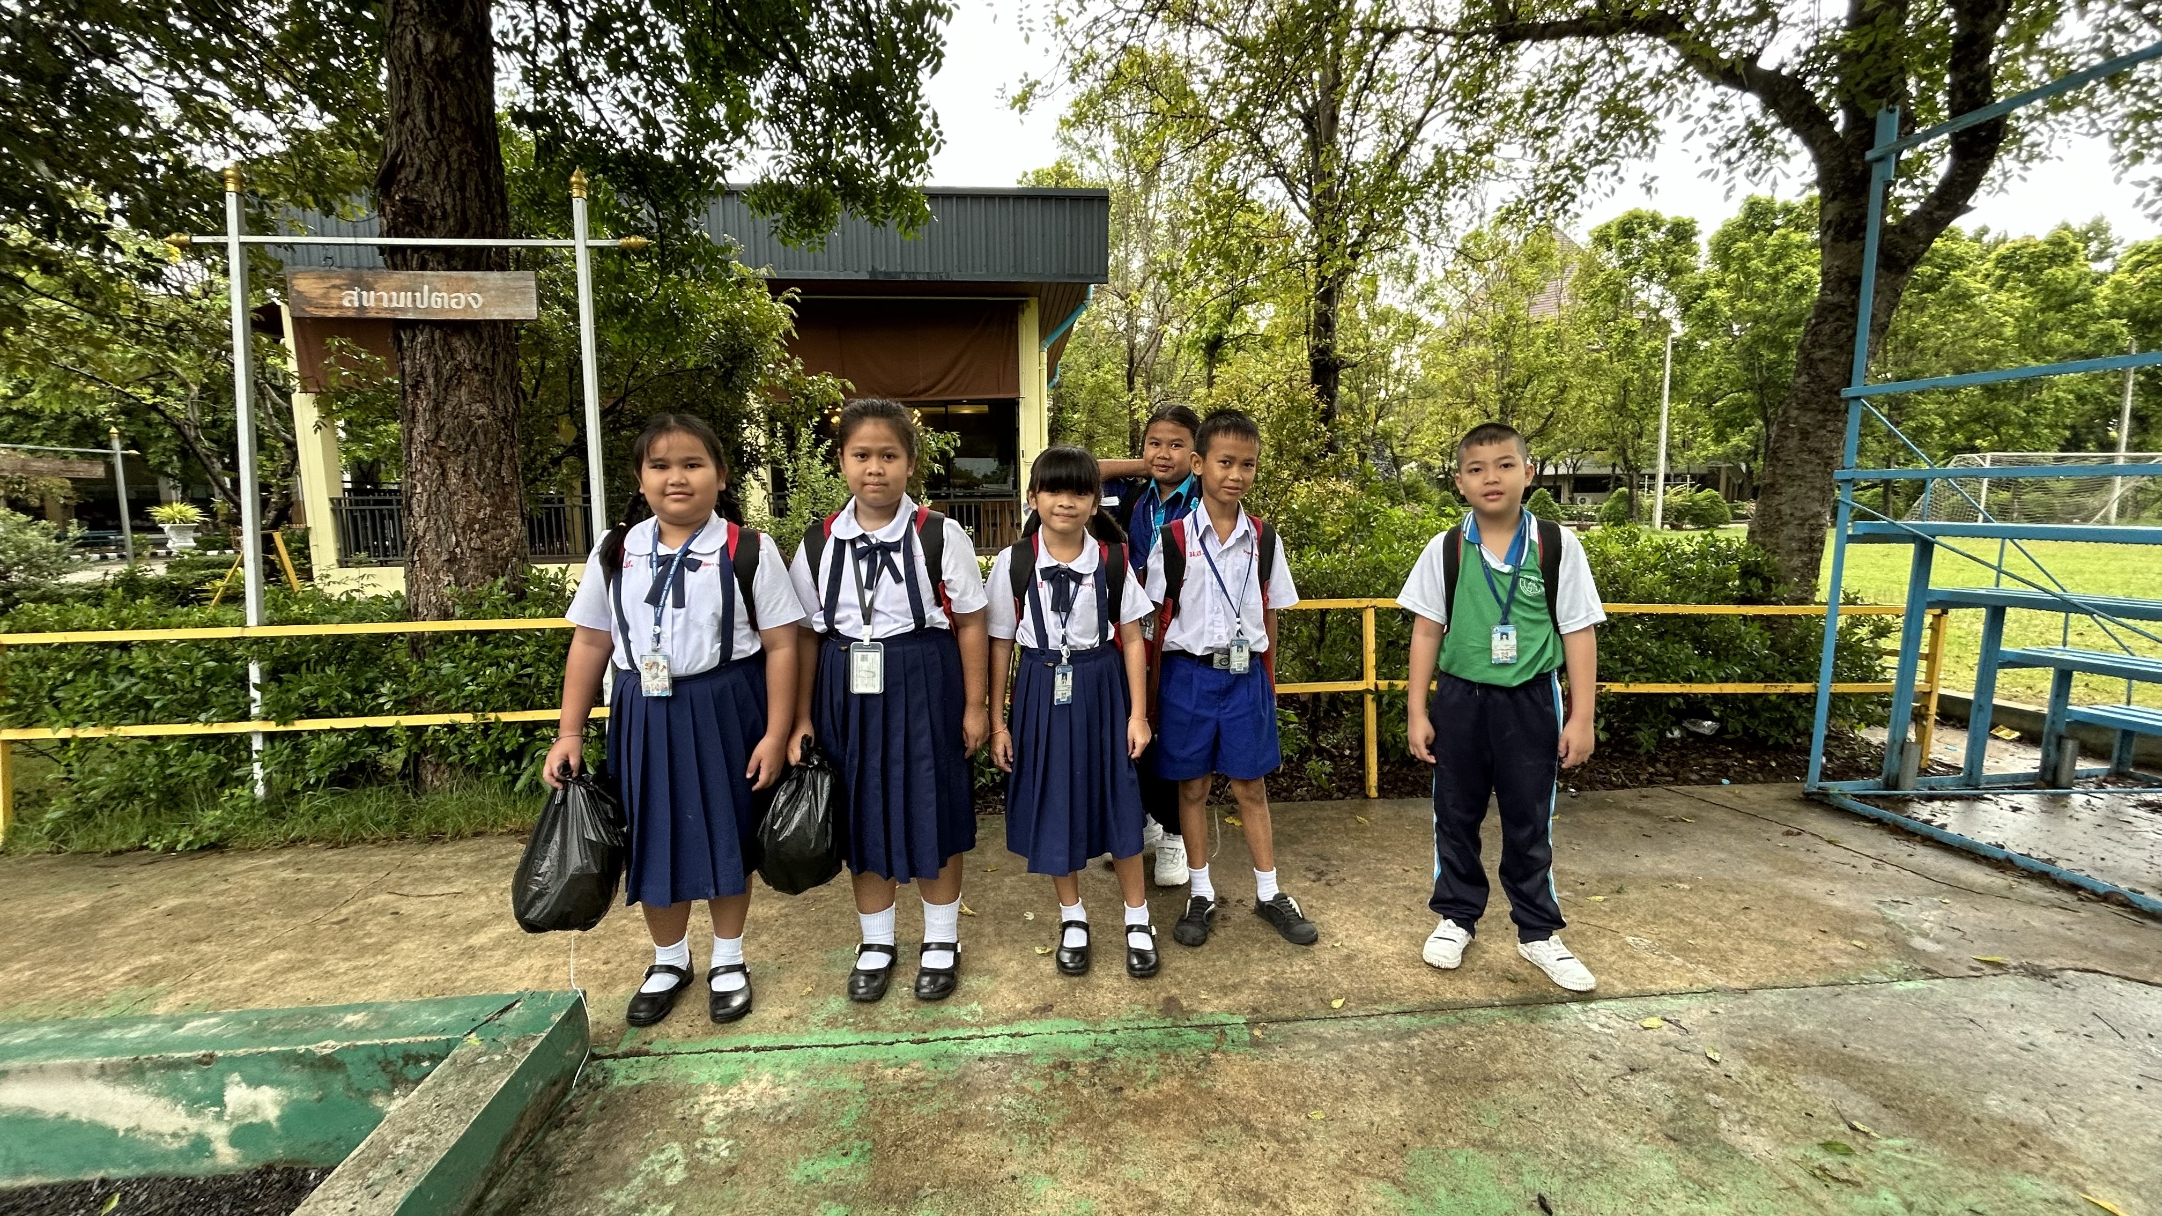

นักเรียนระดับชั้นมัธยมศึกษา ดูแลความสะอาดบริเวณที่ตนเองรับผิดชอบ

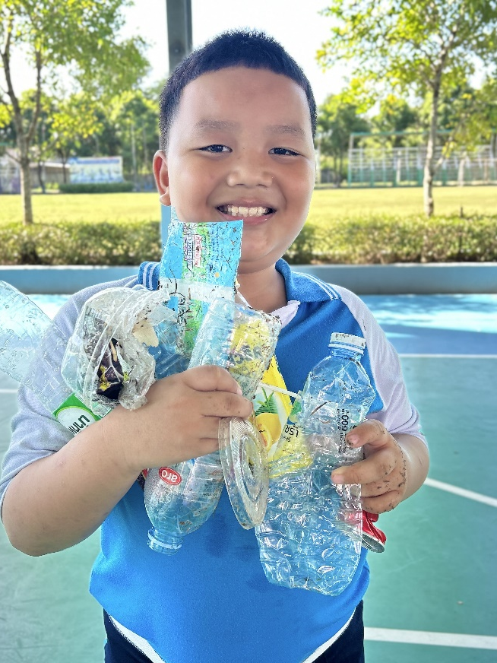
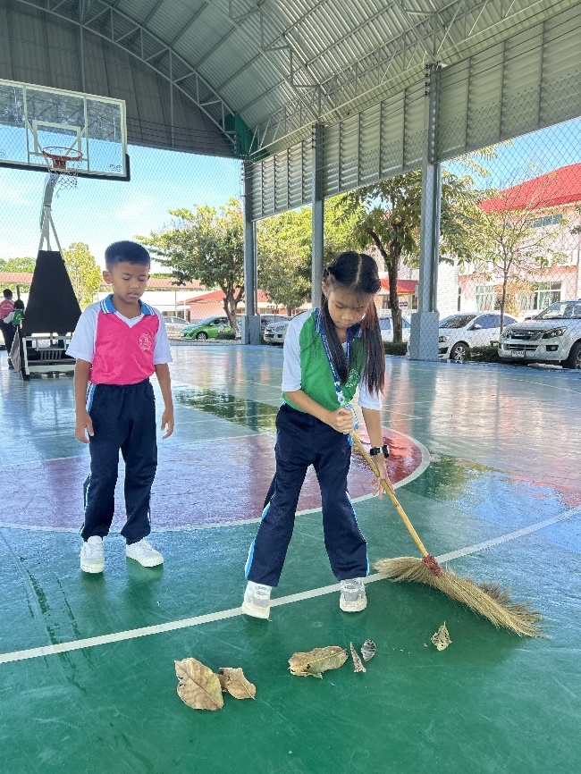
นักเรียนระดับชั้นประถมศึกษา ช่วยกันดูแลรักษาความสะอาดบริเวณเซนต์ปีเตอร์โดม
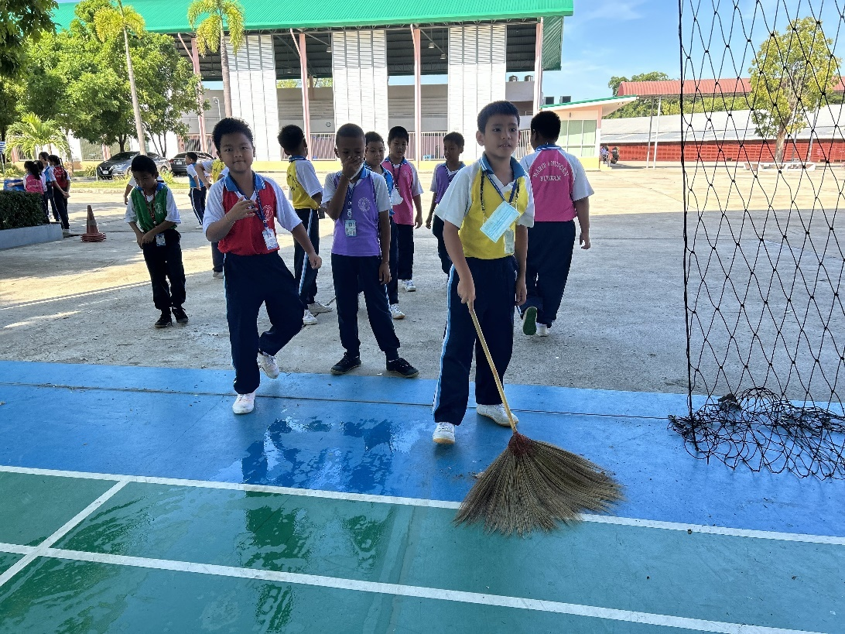

ใบบันทึก ตรวจพื้นที่ความสะอาด
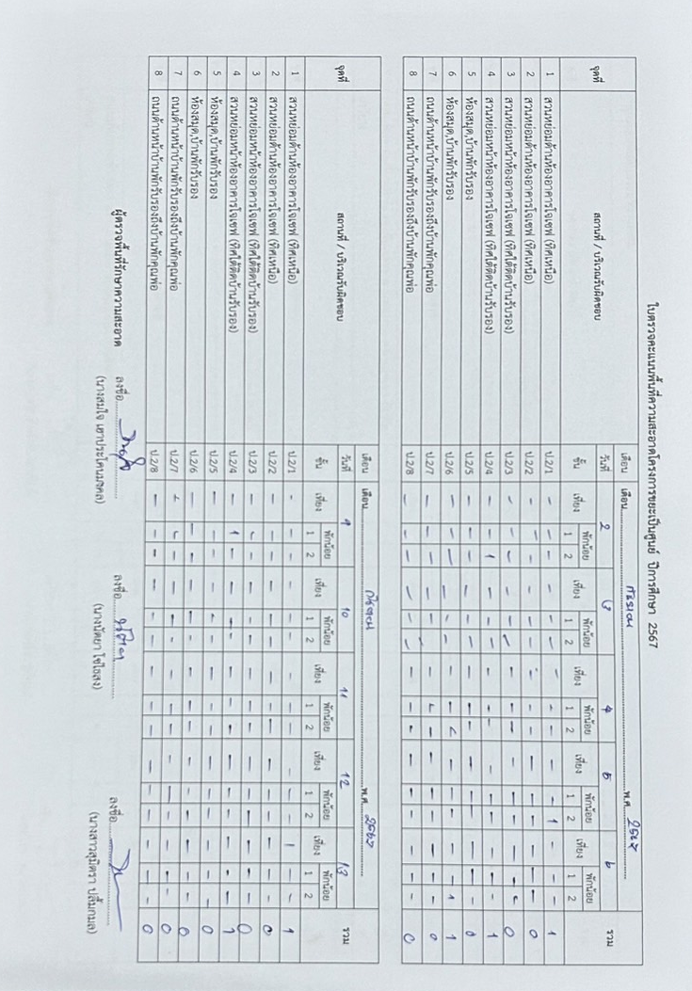

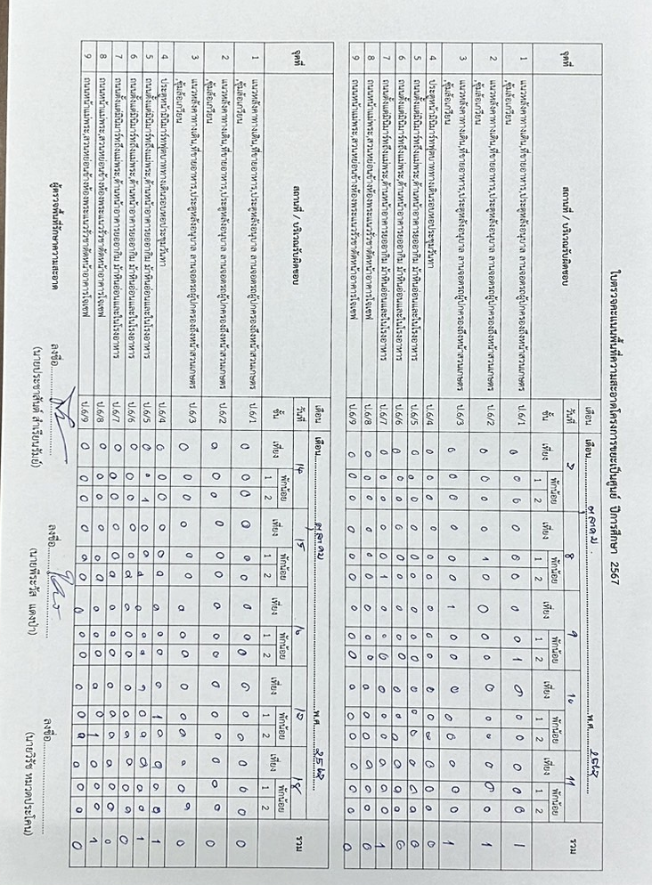
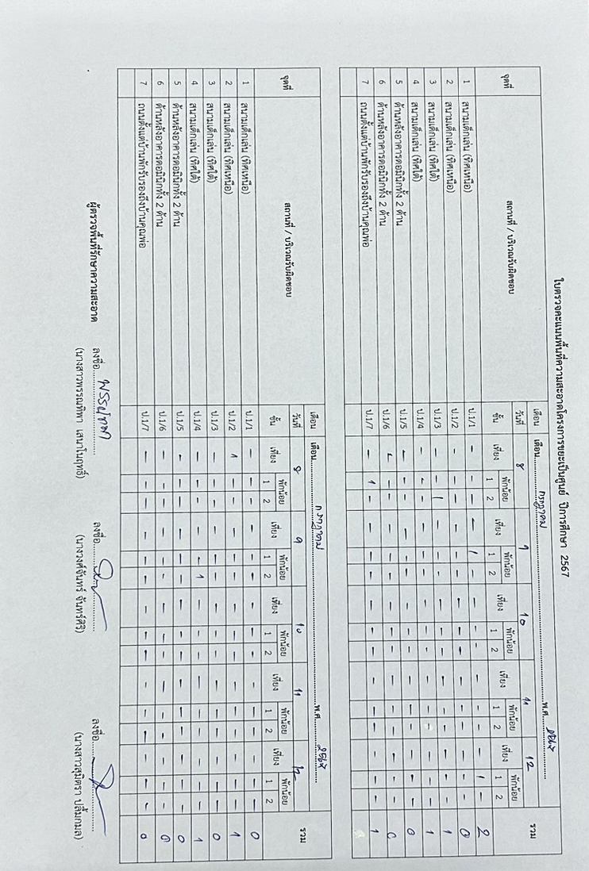

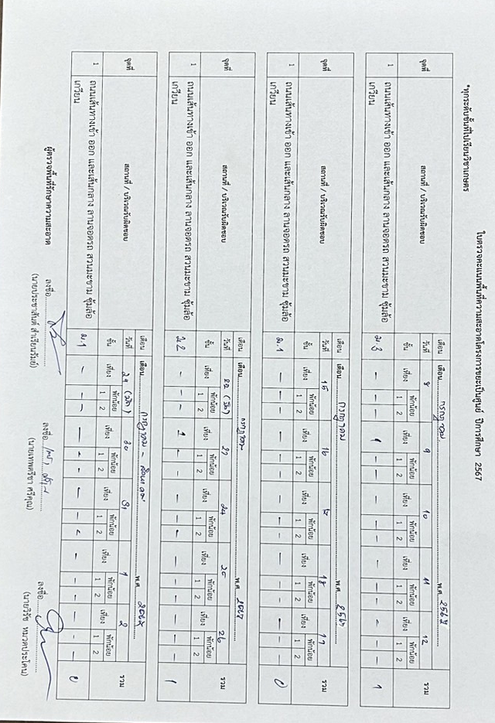

แบบประเมินความพึงพอใจต่อโครงการขยะเป็นศูนย์

